АВТОМОБІЛЬ ДЛЯ ПЕРЕВЕЗЕННЯ ЛЮДЕЙ З ОБМЕЖЕНИМИ МОЖЛИВОСТЯМИ
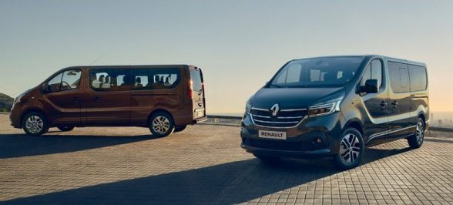

Вартість автомобіля для перевезення людей з обмеженими можливостями:
Модель автомобілю | Вартість, ГРН
RENAULT TRAFIC L2H1  Рік виготовлення: 2021  Двигун: дизель 1.6 (115 л.с.)  КПП: 6-ст механічна  Колір: білий | Від 1 140 000,00
Вартість в гривнях, з ПДВ | 1 187 200,00
ПДВ | 197 866,67
РЕЗЕРВ (20%) | 238 000,00
ВСЬОГО НА ПРИДБАННЯ: | 1 425 000,00
Гарантійний термін: 24 місяці

Специфікація додається.

СПЕЦИФІКАЦІЯ:
- Базовий автомобіль:

RENAULT TRAFIC L2H1
Рік виготовлення: 2021
Двигун: дизель 1.6 (115 л.с.)
КПП: 6-ст механічна
Колір: білий

СТАНДАРТНЕ ОБЛАДНАННЯ МОДЕЛІ
БЕЗПЕКА
Світлодіодні денні ходові вогні С-зНаре в передніх фарах •
Фари РІЛ_1_ бЕБ .
Система курсової стійкості ЕСР + Система допомоги водію при старті на підйомі НАС •
Гальмівна система АВС в електронною системою розподілу гальмівних зусиль ЕВ\/ •
Система для поганих доріг Ехіепсіесі Сгір •
Фронтальна подушка безпеки для водія •
Центральний замок з дистанційним керуванням •
Ключ з 2-ма кнопками: замикання / відмикання •
Іммобілайзер •
Фільтр тонкої очистки пального з датчиком води •
Адаптація до поганих доріг: задні бризковики, сталевий захист піддону картера двигуна, збільшений кліренс, спеціальні ущільнювачі для
герметизації салону від пилу
Дорожній набір засобів безпеки (сумка-органайзер, аптечка, вогнегасник, знак аварійної зупинки, трос буксирувальний, світловідбиваючі
жилети, робочі рукавиці)
ОБЛАДНАННЯ ТА КОМФОРТ
Кондиціонер кабіни з фільтром салону •
Електросклопідіймачі для передніх дверей •
Електродзеркала заднього огляду з обігрівом •
Регулювання керма за висотою та глибиною •
Гумовий настил у вантажному відсіку •
Повнорозмірне запасне колесо •
Система "СТОР АИБ СТАРТ (з двигуном 140 к.с) •
Еко-режим (з двигуном 140 к.с) •
Бортовий комп'ютер •
Ящик для рукавичок з підсвічуванням •
ДВЕРІ ТА СТЕКЛА
Засклені праві всувні двері •
Засклені задні розпашні двері, що відкриваються на 180 ° (без обігріву скла) •
Засклена ліва середня частина кузова •
Засклені ліва та права задні бокові панелі •
Тонування стекол •
СИДІННЯ
Двомісне сидіння для передніх пасажирів •
Сидіння водія, що регулюється за висотою •
3-місне сидіння в 2-му ряду, що знімається та складається 1/3 для доступу до 3 ряду •
3-місне сидіння в 3-му ряду, що складається та знімається •
Сидіння із системою І50РІХ •
Тканева оббивка сидінь ^\/А ГЮ1В •
ДИЗАЙН
Чорна планка з логотипом на решітці радіатора з хромованою вставкою •
Нижня частина решітки радіатора з хромованою вставкою •
Передній бампер 2-х тонів, верхня частина в колір кузова •
Панель приладів та дверні карти кольору СагЬопе •
Хромовані вставки в інтер'єрі (повітроводи, динаміки, ручки, КПП, панель приладів) •
Ковпаки колес тіпі •
Сталеві 16 дюймові диски (розмір шин: 195/75Н16) •
ГАРАНТІЯ
Гарантія 3 роки або 100 000 км

2. Переобладнання автомобіля RENAULT TRAFIC L2H1 для перевезення людей з обмеженими можливостями:

№ | Найменування:
 | Поручні - 1 шт.
 | Пасажирський автоматичний підйомник DH-PH2 (задня частина)
 | Один комплект для кріплення коляски (включає в себе: 4 ремня (2 з натяжителями і 2 без натяжителей) і 4 кріпильних елемента), зафіксованих до підлоги в місці установки коляски
 | Підлога – комерційний лінолеум
 | Оформлення документів

Схема.

